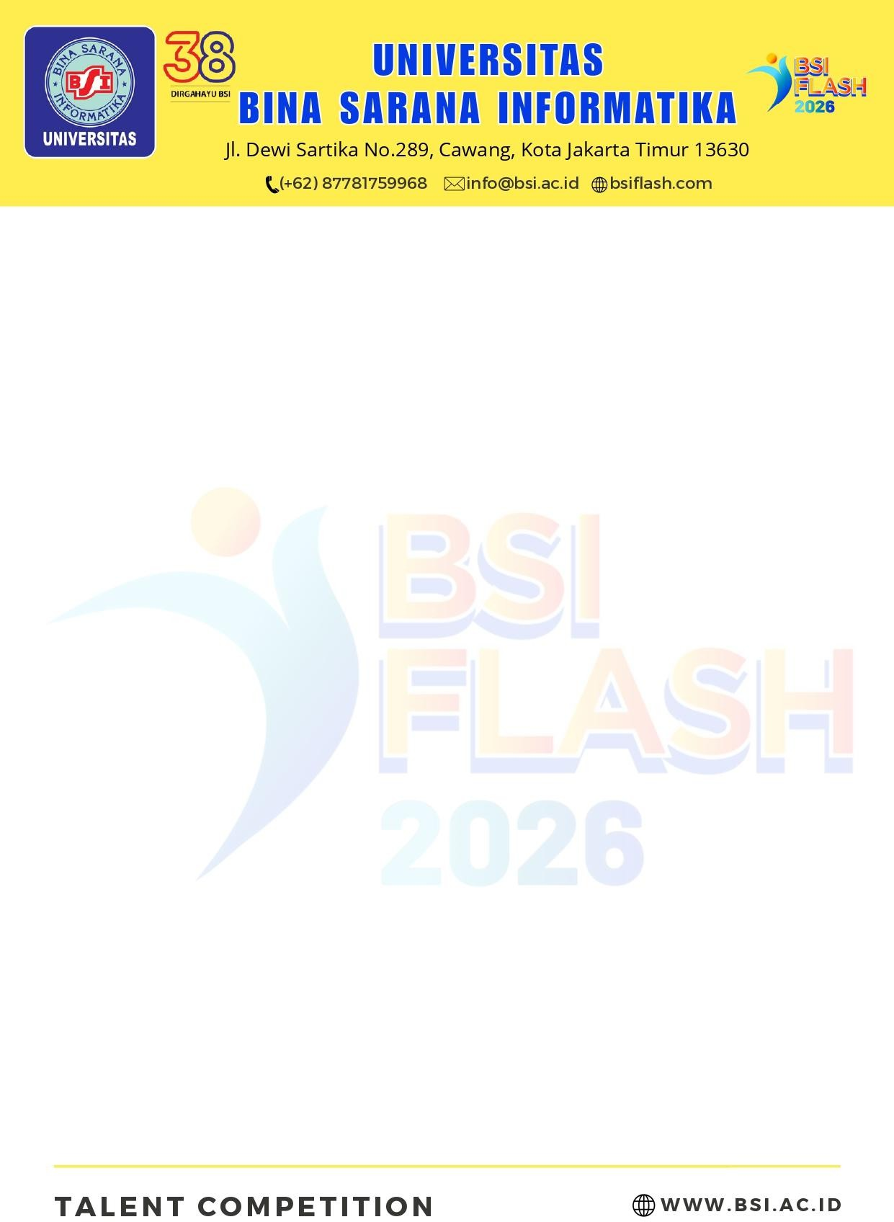

BSI FLASH 2026
DANCE COMPETITION (MODERN DANCE) SURAT PERNYATAAN TIM

Yang bertanda tangan dibawah ini :

Asal Sekolah : ………………………………………………………….. Nama Ketua Tim : ………………………………………………………….. No Telp Ketua Tim : …………………………………………………………..

Menyatakan dengan ini tim… bahwa kami menyetujui :
- Siap mengikuti Dance Competition (Modern Dance) BSI Flash 2026 s/d selesai dengan menjunjung sportivitas dan fair play.
- Kami menyetujui dan akan mematuhi semua peraturan yang sudah dijelaskan pada saat technical meeting dan pada saat kompetisi berlangsung.
- Kami siap menerima sanksi tegas ataupun sanksi berat dari pihak penitia jika melakukan pelanggaran.
- Kami bersedia membayar BIAYA PENDAFTARAN ke rekening MANDIRI, No. Rek : 123 000 464 7683, a/n Bina Sarana Informatika dengan nominal sebesar Rp 100.000.

Demikianlah surat pernyataan ini kami buat, dan kami bertanggung jawab penuh apabila terjadi pelanggaran dari ketentuan – ketentuan diatas.

…………….., …………………….. 2026
Yang Menyatakan Mengetahui

TTD & STEMPEL

( ) ( )
Ketua Tim Guru Pembina

FORMULIR PESERTA BSI FLASH 2026 DANCE COMPETITION (MODERN DANCE)

Asal Sekolah : ……………………………………………………….. Nama Ketua Tim : ……………………………………………………….. No Telp Ketua Tim : ……………………………………………………….. Anggota
No | NISN | Nama Anggota | Kelas
1
2
3
4
5
6
7
8
9

GURU PENDAMPING

No | Jabatan | Nama | No WA
1
2

…………….., …………………….. 2026
Yang Menyatakan Mengetahui

TTD TTD & STEMPEL

( ) ( )
Ketua Tim Guru Pembina

FOTO / SCAN KARTU PELAJAR SEMUA PESERTA

FOTO / SCAN SURAT REKOMENDASI SEKOLAH

FOTO / SCAN BUKTI BAYAR

FOTO / SCAN LOGO SEKOLAH

PERATURAN DAN KETENTUAN DANCE COMPETITION (MODERN DANCE)

  - PERATURAN UMUM
    - Peserta lomba Modern Dance dari siswa – siswi SMA/SMK/MA sederajat
    - Peserta sudah melakukan regristrasi utama di bsiflash.com.
    - Peserta wajib follow Instagram @bsiflash (Boleh perwakilan saja disertai bukti screenshot)
    - Peserta sudah melunasi biaya administrasi Rp 100.000.
    - Peserta mengirimkan file music dan video perform melalui Google Drive ke Panitia setelah Technical Meeting dengan durasi maksimal 5 menit.
    - Undian nomor urut tampil akan dilakukan saat technical meeting menggunakan aplikasi.
    - Untuk kategori grup, Minimal 3 orang Maksimal 9 orang.
    - Satu sekolah diperbolehkan mengirimkan maksimal 2 tim.
    - Dancer hanya boleh bergabung dalam 1 tim dari 1 sekolah yang sama.
    - Dilarang menggunakan property seperti tepung, api, dan air.
    - Peserta melakukan daftar ulang saat pelaksanaan lomba maksimal 1 jam sebelum penampilan.
    - Peserta diskualifikasi jika tidak melakukan daftar ulang

  - TIMELINE LOMBA
    - Pendaftaran : 10 Maret 2026 – 10 April 2026
    - Technical Meeting : 17 April 2026
    - Upload Video : 06 April 2026 – 17 April 2026
    - Penilaian Kualifikasi : 21 April 2026 – 24 April 2026
    - Pengumuman Final Show : 24 April 2026
    - Final Show dan Awarding : 25 April 2026 di Universitas BSI Pontianak

  - HADIAH
    - Uang Pembinaan
    - Trophy
    - Sertifikat
    - Beasiswa Kuliah

  - LAIN-LAIN
    - Segala sesuatu mengenai teknis pelaksanaan lomba yang belum jelas atau belum disinggung dalam petunjuk pelaksanaan ini akan dibahas dalam Technical Meeting.
    - Jika ada ketidak jelasan dapat menghubungi contact person. Baba (0857-7162-1569)

Dengan ini kami akan mematuhi peraturan yang telah ditetapkan oleh panitia.

 | …………….., …………………….. 2026
Yang Menyatakan | Mengetahui
TTD | TTD & STEMPEL
( ) | ( )
Ketua Tim | Guru Pembina

